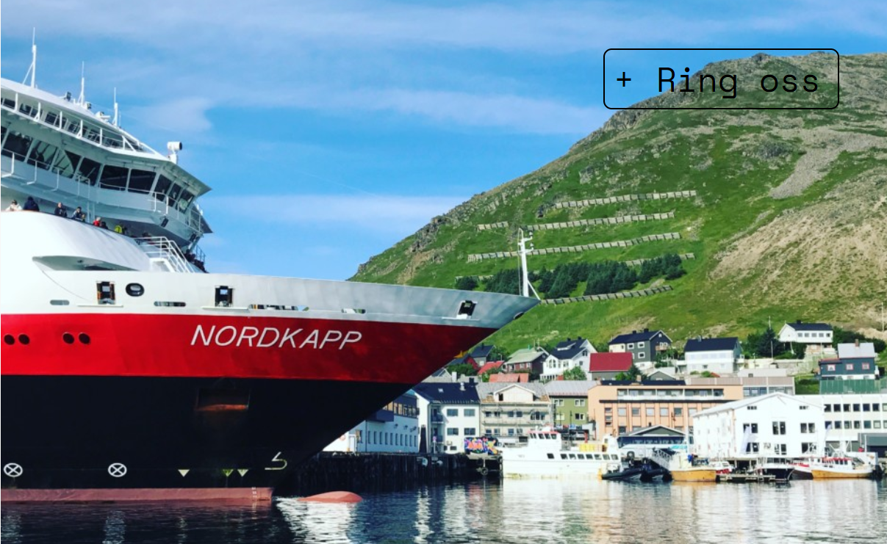

Strategisk styringsdokument 2021

nordkappregionen havn iks

# Forord

Nordkappregionen Havn IKS er et kommunalt havnefaglig selskap for kommunene Nordkapp, Porsanger og Lebesby, og skal ivareta de administrative og forvaltningsmessige oppgaver knyttet til havnedrift. I tillegg til å legge til rette grunnleggende infrastruktur for maritim transport, har selskapet på vegne av eierne i oppgave å bidra til maritim næringsutvikling i regionen. Nordkappregionen Havn IKS er selvfinansiert. Dette strategiske styringsdokumentet legger føringer for de neste årene.

Tradisjonelt har næringer som fiskeri og reiseliv hatt stort fokus hos Nordkappregionen Havn IKS. Våre ansvarsområder, innen infrastruktur knyttet til disse næringene, skal fortsatt ha en sentral plass de kommende årene.

Vår region står overfor store utfordringer ikke minst på grunn av koronapandemien som har gitt store negative ringvirkninger for reiselivsnæringen, også cruisetrafikken. Dette sammen med den grønne omstillingen og digitaliseringen gjør at målene må spisses, de tilgjengelige ressurser må brukes effektivt, og relasjoner og nettverk må bygges.

For å oppnå god forvaltning og maritim næringsutvikling i regionen, vil Nordkappregionen Havn vektlegge samhandling med eierkommunene, myndigheter og næringslivet generelt.

Leif Gustav Prytz Olsen

Leder Havnerådet Havnestyrets leder Havnefogd

Innhold

Forord 1

2 Generelt om strategiplanen 4

3 Formål 4

4 Verdier 5

5 Rammebetingelser 6

6 Nasjonal Transportplan 7

7 Perspektiver – drivkrefter 9

8 Veikart for framtidens næringsliv 9

Fortrinn knyttet til våre naturressurser: 10

Fortrinn knyttet til tillit og styresett: 10

Fortrinn knyttet til andre samfunnsforhold: 10

Framtidsmuligheter i maritime næringer 11

9 Perspektivmeldingen, 2021 -Meld.St.14 12

Digitalisering 12

Bærekraft 13

Strategier for en innovativ og effektiv offentlig sektor 13

10 Honningsvåg som maritimt serviceknutepunkt. 14

Utvikling innen fiskeri og havbruk i vår region 15

Nasjonalt: 16

Oversikt flytebrygger 18

Havbruk 19

Cruise 22

Drift og forvaltning 23

11 Bærekraft 24

Hvordan - Grønn vekst trappen 25

12 Visjon 27

13 Hovedmål 27

Hovedstrategi 27

14 Fokusområder 28

Fiskeri & Havbruk 28

Mål 28

Strategier 28

Tiltak 28

Cruise & reiseliv 29

Mål 29

Strategier 29

Tiltak 29

Petroleum & grønn energi 29

Mål 29

Strategier 29

Tiltak 29

Drift og forvaltning 30

Mål 30

Strategier 30

Tiltak 30

Tiltaksplan – sammenfattet 1

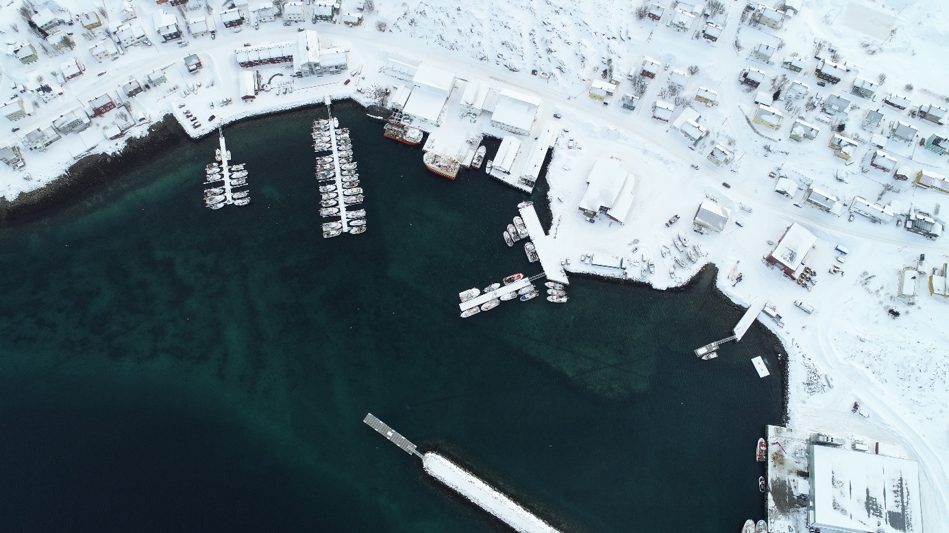

Kjøllefjord havn

# Generelt om strategiplanen

Strategisk styringsdokument presenterer dagens rammebetingelser slik de framstår våren 2021. Dokumentet identifiserer utviklingstrender innen ulike relevante næringer som grunnlag for den retningen Nordkappregionen Havn IKS velger i dette strategiske strategidokumentet.

Basert på den forventede utvikling vil det for Nordkappregionen Havn IKS være behov for økt fokus på ulike aktiviteter som også ivaretar det helhetlige perspektivet i vårt havneområde.

Strategiene omhandler følgende hovedområder:

* Fiskeri & Havbruk
* Cruise & Reiseliv
* Petroleum & Grønn energi
* Drift og forvaltning

# Formål

*Nordkappregionen Havn IKS er opprettet for å ivareta og samordne den kommunale havnevirksomheten i samarbeidsområdet, og aktivt arbeide for en utvidelse av det interkommunale havnesamarbeidet med flere kommuner i regionen.*

*Den interkommunale havnen skal ivareta de administrative og forvaltningsmessige oppgaver som påhviler de samarbeidende kommunene etter havne – og farvannslovens regelverk og annen lovgivning som gjelder havnesektoren. Havneanlegg og arealer skal disponeres med sikte på en best mulig ressursutnyttelse.*

*Havnevesenet skal sammen med andre interesser bidra til et konkurransedyktig og kostnadseffektivt havnetilbud, og arbeide for en tilrettelegging av infrastruktur som sikrer en best mulig forbindelse mellom sjø- og landtransporten i samarbeidsregionen.*

*For å opprettholde og videreutvikle den kommunale havnevirksomheten i samarbeidsområdet og denne virksomhetens trafikkgrunnlag, kan havnevesenet engasjere seg i havnetilknyttet virksomhet som er hensiktsmessig og fordelaktig for de samarbeidende kommunenes havneinteresser.*

# Verdier

* **PÅLITELIG**

Nordkappregionen Havn IKS skal være et selskap preget av ærlighet, hensynsfullhet og rettskaffenhet.

* **UTVIKLINGSORIENTERT**

Selskapet ønsker å være åpen for forandringer og utviklingsorientert gjennom å dele kunnskap, ferdigheter og informasjon.

* **AMBISIØS**

Nordkappregionen Havn IKS ønsker å være ambisiøs, forutseende og en aktiv samfunnsutvikler.

Geografisk område

I dag omfatter Nordkappregionen Havn IKS sjøområdene til Nordkapp, Porsanger og Lebesby kommune.

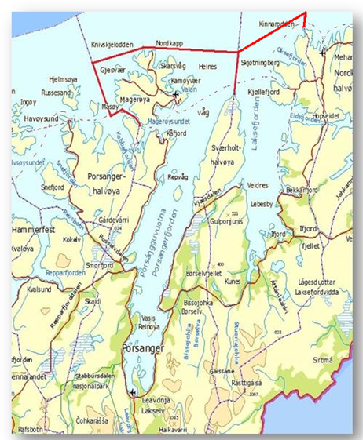

# Rammebetingelser



Statistikken gir en overordnet oversikt innen de viktigste fartøygruppene og en summert oversikt over totalt antall skip og bruttotonnasje. Denne tabellen viser at Nordkappregionen Havn IKS og alle våre havner er meget aktive samlet sett. Organisasjonen må tilpasses de utviklingstrekk en ser kommer. Tabellen viser at bruttotonnasjen, som er grunnlaget for inntekter, har en betydelig økning. Antall anløp av utenriks, tank og lasteskip, synker.

Markedet utøver et betydelig press på prisene. Loven åpner følgelig også for at havner kan utnytte sine sammenlignbare fordeler mot andre havner.

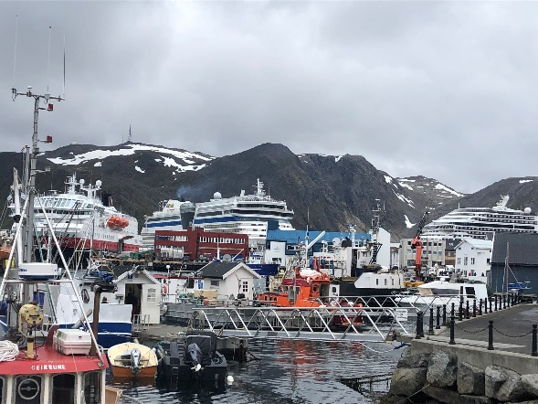Cruise – anløp anmeldt pr. april



For Honningsvåg sitt vedkommende, er det Nordkapp som gir oss et fortrinn innen cruise, og for fiskerihavnene er det fortsatt nærheten til fangstfeltene som er vårt konkurransefortrinn. Oversikten for 2021 er pr dags dato. Det kommer nesten daglig kanselleringer. Utgangspunktet var 133 – nå er man nede på 94.

# Nasjonal Transportplan

Forslag til Nasjonal Transportplan er lagt fram av regjeringen i mars. I forkant av dette har arbeidet pågått over flere år med ulike oppdrag til transportetatene.

Oppdrag 9 er Kystverkets forslag til prioritering av ressursbruk i perioden 2022-2033. Samferdselsdepartementet har gitt Kystverket i oppdrag å foreslå prioritering av all ressursbruk i perioden 2022-2033. Det overordnede målet er et effektivt, miljøvennlig og trygt transportsystem i 2050. Prioriteringene skal gjøres innenfor to ulike økonomiske rammer og for 6+6 år. De viktigste utfordringene skal løses først, med effektiv ressursbruk.

Navngitte fiskerihavntiltak i inneværende Nasjonal transportplan videreføres ikke som del av Kystverkets portefølje.

Forskutteringsordningen fører til at ett farledsprosjekt og fem fiskerihavnprosjekter i inneværende plan gjennomføres av kommunene. Disse er:

* + - * Innseiling Senjahopen
      * Kamøyvær fiskerihavn
      * Gamvik fiskerihavn
      * Engenes fiskerihavn
      * Fosnavåg fiskerihavn
      * Gjøsund fiskerihavn

Enkelte av farledstiltakene navngitt i Nasjonal transportplan inngår i strekningsvise utredninger og blir prioritert på nytt som del av ny portefølje.

Sitat Nasjonal Transportplan 2022-2033:

*Innseilingen til havnene Røst, Værøy, Andenes, Årviksand, Kjøllefjord og Vardø Farvannstiltakene i innseilingen til disse havnene, som alle har betydelig fiskeriaktivitet, omfatter merking, utdyping og skjerming. Tiltakene gir økt sikkerhet, bedre framkommelighet og tilrettelegger for større fartøy.*

*Utbetaling av forskutteringsmidler gjør det mulig å gjennomføre tiltak i tilknytning til fiskerihavnene Engenes, Gamvik, Kamøyvær og Senjahopen. Tiltakene vil med noen forskjeller gi sikrere innseiling, tilrettelegge for større fartøy og gi mulighet for å etablere nye næringsarealer*.

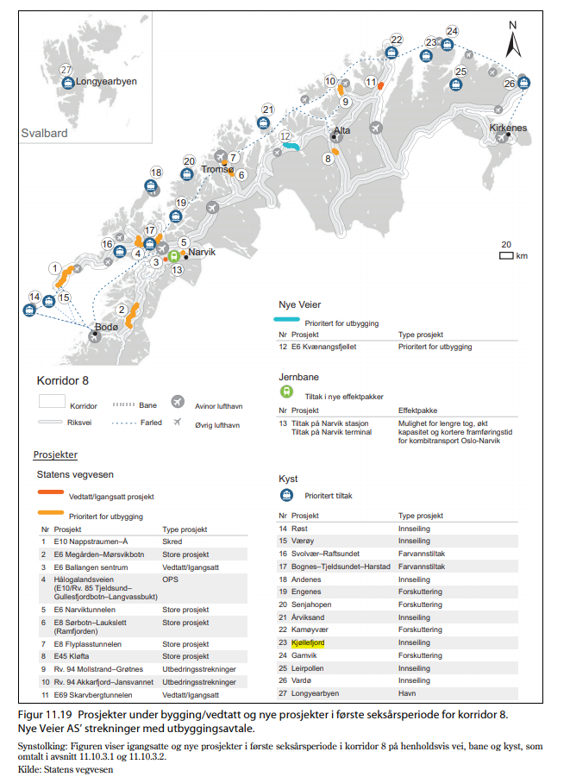

# Perspektiver – drivkrefter

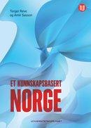

Generelt

Det nasjonale forskningsprosjektet «Et kunnskapsbasert Norge» hadde som mål å engasjere sentrale næringslivsaktører for å meisle ut en strategisk retning for Norge som kunnskapsbasert næringslivsnasjon. Boka, med samme navn (2012), ga svaret på det store verdispørsmålet: Hva skal vi leve av i framtiden?

Deres analyse trekker fram nøkkelordet «kompetanse». Videre hevder de at for nasjonen Norge er det to hovedfaktorer som blir stående igjen som særlig viktig for næringsutvikling og økonomisk velstand: naturressurser og kompetanse. Forfatterne lanserte et nytt næringsklyngebegrep, globale kunnskapsnav, en form for superklynger.

Som globale kunnskapsnav framstod kun tre næringer i Norge i 2012: Olje og gass, maritim aktivitet og sjømatnæringen. Av disse var det olje og gass som oppnådde best score mht. klyngeattraktivitet, forsknings- og innovasjonsattraktivitet, samt eierskapsattraktivitet. Også Kunnskapsmessig framstod olje- og gassnæringen som vår desidert sterkeste næringen. Med bakgrunn i FN`s klimamål er olje og gassnæringen under press, og det er grunn til å tro at det grønne skiftet og industri 4.0 vil skape nye næringer og nye kunnskapsnav.

# Veikart for framtidens næringsliv

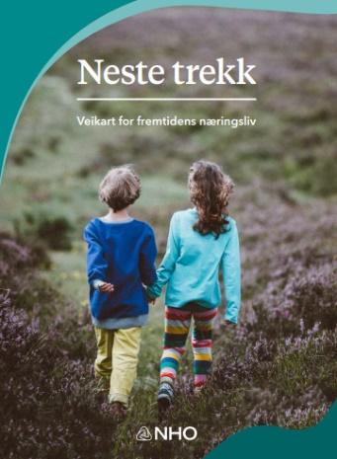NHO sier i veikartet for framtidens næringsliv at vi må kombinere gjenoppbygging, omstilling og verdiskaping. Dette blir et tiår der våre neste trekk skal sikre en god overgang mellom der vi er sterke i dag, og der vi skal være sterke i morgen. Den overgangen sikrer vi best ved å satse på våre fortrinn: våre naturressurser, høy kompetanse, og omstillingsdyktige bedrifter.

## Fortrinn knyttet til våre naturressurser:

• Rikt ressursgrunnlag: fossile, fornybare og biobaserte ressurser, samt mineraler. • Lang kystlinje, og havarealet er fem ganger større enn landarealet. Norge har utviklet en sterk posisjon innen havbaserte næringer. • Geografi og topografi er egnet for utbygging av fornybar vann- og vindkraft. En storslått natur gjør også Norge til en attraktiv reiselivsdestinasjon. • Verdensledende kompetanseklynger fra de naturbaserte fortrinnene: Olje- og gasselskaper og leverandørindustri, fornybarnæring, prosessindustri og maritim næring.

## Fortrinn knyttet til tillit og styresett:

• Tillitsbasert kultur: Norge kjennetegnes av høy grad av tillit mellom folk og myndigheter og et velfungerende partssamarbeid. • Stabilt og velfungerende demokrati med forutsigbare forvaltningsregimer og lav politisk risiko. • Trygge og gode sosiale forhold: Norge har lav kriminalitet, god familiepolitikk, høy sosial mobilitet og et velutviklet sosialt sikkerhetsnett. Dette skaper grunnlag for å tiltrekke seg bedrifter og kompetent arbeidskraft. • En velferdsmodell der det offentlige spiller en stor rolle kan gi grunnlag for koordinert innsats i å stimulere leverandører til det offentlige (eks. helse og velferd). En kjøpekraftig befolkning kan støtte opp under dette. • EØS-avtalen som sikrer norske bedrifter tilgang til et marked som er vesentlig større enn vårt eget hjemmemarked.

## Fortrinn knyttet til andre samfunnsforhold:

• Høyt utdannet og teknologimoden befolkning med generelt gode digitale ferdigheter. Dette gir rom for å ta nye løsninger raskt i bruk og tilby mer effektive og produktive løsninger på mange områder. • Godt utbygd infrastruktur som gir sikker tilgang på rent vann og ren energi, digitale muligheter over hele landet, og et omfattende rørsystem (og nett) som knytter Norges energiressurser til Europa. • Unike offentlige databaser som kan ha stor betydning i en datadrevet innovasjonsøkonomi. • Sterk finansiell posisjon med historisk høye inntekter fra olje- og gassvirksomheten, et oljefond på over 10 000 mrd. kroner og lav statsgjeld.

## Framtidsmuligheter i maritime næringer

Norge har med sin komplette maritime klynge en sterk posisjon i global sammenheng. Vi har den fjerde mest verdifulle flåten i verden. Vi utmerker oss særlig innenfor maritim finans og jus, samt maritim teknologi, men næringen er bredt sammensatt av virksomheter som designer, utvikler, bygger, leverer, vedlikeholder, modifiserer, eier, opererer og omsetter skip, utstyr og spesialiserte tjenester til alle typer skip og andre flytende enheter. I 2018 bidro den maritime næringen med 142 milliarder kroner i verdiskaping, tilsvarende 8 prosent av BNP (eks. oljeoperatører). Sysselsetting i 2018 var på 85 000 personer og det ble eksportert verdier tilsvarende 217 milliarder kroner. SINTEF anslår at verdiskapingen kan mangedobles og sysselsettingen økes betydelig fra nivået i 2018 og frem mot 2050. Mulighetene er relatert til teknologiområder som miljøvennlig skipsfart, autonomi og digitalisering. I tillegg vil det ligge betydelige muligheter i nye og fremvoksende næringer, som sjømat (havbruk), havvind, karbonfangst og -lagring (CCS), mineralutvinning til havs og flerbruk i havet.

SINTEF har anslått potensialet for jobb- og verdiskaping basert på et høyt, et moderat og et lavt scenario for CO2 -håndtering i Europa. En moderat satsing på CCS i Europa vil kunne gi et markedsomfang på 150 milliarder kroner i 2030 og 300 milliarder kroner i 2050. Norge besitter 40 prosent av lagringskapasiteten for CO2 i det nordlige Europa. Dersom vi satser, vil vi kunne ta en betydelig andel av markedet. Fremtidig sysselsetting i europeisk CCS-industri i et moderat scenario er beregnet til om lag 30 000 arbeidsplasser, hvorav 11 500 i Norge (med ringvirkninger)

SINTEF peker bl.a. på fem mulighetsområder:

1. Økt produksjon og høsting av mat fra havet

2. Økt uttak av trevirke og GROT (skogsavfall)

3. Høsting og dyrking av alger, tang og tare - biobaserte verdikjeder

4. Økt produksjonen av biologisk nedbrytbar plast

5. Industriell utvikling av bioteknologisk fremstilte medisiner. SINTEF viser blant annet at Norge har unike vekstmuligheter gjennom industriell proteinproduksjon hvor norsk land- og skogbruk – grønn sektor, kan bidra sammen med blå sektor for å levere bedre og mer bærekraftig fôr til fisk og fe.

Da leverer vi på klima og tar i bruk våre ressurser og kompetanse, samtidig som vi kan mangedoble sysselsetting og eksportinntekter. Ved å bygge kompetanse og ta ut synergier for flere verdikjeder vil vi også oppnå økt lønnsomhet, bærekraft og forsyningssikkerhet.

# Perspektivmeldingen, 2021 -Meld.St.14

For å håndtere utfordringene fremover vil regjeringen føre en politikk som bidrar til å skape flere jobber i privat sektor, økt sysselsetting og bedre ressursbruk. Det vil være viktig å satse på utdanning, integrering, inkludering, innovasjon og effektivisering. I sum vil dette legge grunnlaget for hvordan regjeringen vil utvikle Norge til et mer bærekraftig velferdssamfunn.

## Digitalisering

Forbedringen i produktiviteten har historisk gått sprangvis. Digitalisering, robotisering, kunstig intelligens og maskinlæring kan gi oss nye muligheter og rom for produktivitetsgevinster. Denne typen teknologi kan ha potensial til å endre produksjonsprosesser og introdusere nye forretningsmodeller. Det gir for eksempel muligheter for økt personalisering, mer presise behovsanalyser og reduksjon av svinn og overkapasitet. Tradisjonelle arbeidsintensive produksjonsmetoder vil i større grad kunne bli automatisert.[1] Denne utviklingen vil skje i mange ulike yrker med varierende kompetanse-krav. Nye yrker og arbeidsoppgaver vil sannsynligvis også komme til, se omtale i kapittel 4. Automatiseringsprosesser kan gi omstillingskostnader i arbeidsstyrken på kort sikt, men løfte verdiskapingen og produktiviteten på lang sikt.

Det kan ta lang tid før ny teknologi gir utslag i veksten. Det er usikkert i hvilken grad og hvordan den teknologiutviklingen som skjer i dag, vil bidra til økt produktivitet og økonomisk vekst i årene fremover. Ny teknologi kan også bidra til økt velferd som ikke omfattes av produksjons- og produktivitetsmålene. Smarttelefoner gir tilgang til en lang rekke gratisprodukter og -tjenester som vi før måtte betale for, som for eksempel karttjenester. Nytteverdien av disse tjenestene kan være større enn prisen vi betaler for bruken av smarttelefonene. Den digitale økonomien kan også bidra til å løfte forbrukerens nytte som følge av enklere tilgang til sammenliknbare priser og at mange digitale tjenester er kostnadsfrie.[2] På den annen side gir forbrukere fra seg personopplysninger i transaksjonene, og verdien av disse dataene er vanskelig å tallfeste. Slik tilgang på personopplysninger kan gjøre det enklere for bedrifter å erverve større del av nytteoverskuddet gjennom skreddersydd markedsføring og personlig prising. Samtidig gir dette nye utfordringer innen blant annet personvern, datasikkerhetsangrep og regulering av digitale plattformer.

## Bærekraft

Høsten 2019 la Regjeringen frem en lavutslippsstrategi for 2050. Her legges de overordnede føringene for omstillingen til lavutslippssamfunnet. Det langsiktige målet for regjeringen er at Norge skal bli et lavutslippssamfunn med effektiv ressursbruk og et konkurransedyktig næringsliv. Den nødvendige omstillingen av norsk økonomi må også medvirke til en utvikling som sikrer naturmangfoldet og et bærekraftig velferdssamfunn. For å skape minst mulig konflikt mellom klima- og miljømålene og andre samfunnsmål kreves det god koordinering i bruken av virkemidler. Klimautfordringen og mange av de største miljøproblemene er globale og krever internasjonalt samarbeid. Norge vil strekke seg for å nå FNs bærekraftsmål i Norge og ute.

## Strategier for en innovativ og effektiv offentlig sektor

En effektiv og fremtidsrettet offentlig sektor er del av regjeringens strategi for et bærekraftig velferdssamfunn. Offentlig sektor utfører mange oppgaver i det norske samfunnet og bør være effektivt innrettet for å opprettholde tilliten mellom innbyggere og offentlige myndigheter, og ikke sløse med fellesskapets midler. Innovasjon er avgjørende for å utvikle tjenestetilbudet i takt med at samfunnet endrer seg. Offentlige virksomheter må ta i bruk ny teknologi og jobbe smartere, slik at vi kan fortsette å utvikle og finansiere gode tjenester. Gode insentiver til innovasjon og effektiv ressursbruk er avgjørende for å oppnå dette.

# ****Honningsvåg som maritimt serviceknutepunkt.****

Under forutsetning av at man jobber målrettet og langsiktig, med gode nettverk mot kompetansemiljø og næringsaktører, er det naturlig å tro at Nordkappregionen Havn Holding As vil kunne styrke Nordkappregionen Havn IKS

Noen mulige utviklingstrekk:

* Honningsvåg kan i samarbeid med bl.a. Nordkappterminalen videreutvikle et hovedbunkringsanlegg for så vel Russlandstrafikk som olje- og gass transporter fra Barentshavet
* Omlastningsoppgaver av gods og utstyr, samt serviceoppgaver for fartøyer som opererer i Barentshavet.
* Ulike maritime servicefunksjoner, spesielt rettet mot fiskeriflåten
* Videreutvikle Nordkappterminalen som en industripark med sjørettet arealer for å styrke ulike maritime bedriftsnettverk/begynnende klynger
* Etablering av infrastruktur for kommende behov for havnearealer
* Bruk av Sarnesfjorden til omlasting av petroleumsprodukter

## Utvikling innen fiskeri og havbruk i vår region

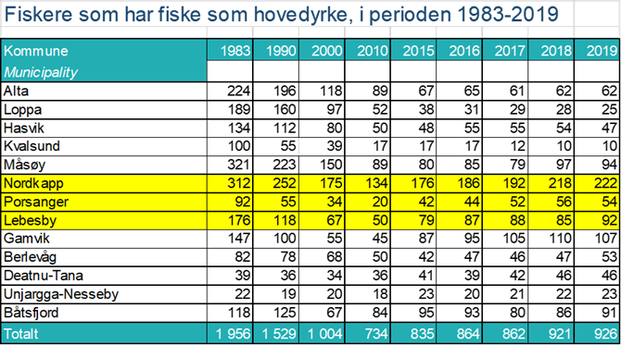

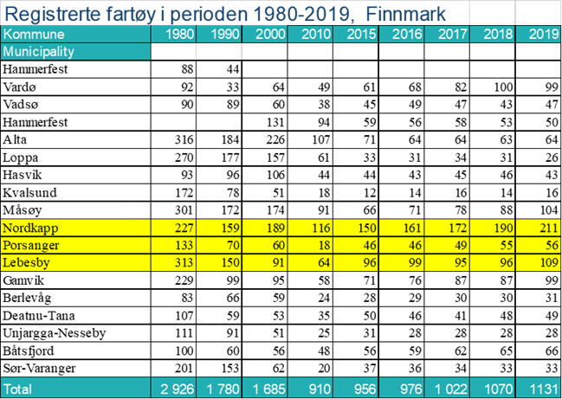

Pr. 2020 har Lebesby 110 fartøy, Porsanger 55 og Nordkapp 222.

## Nasjonalt:

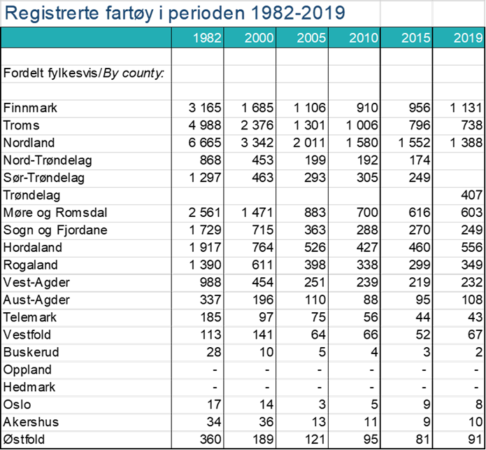

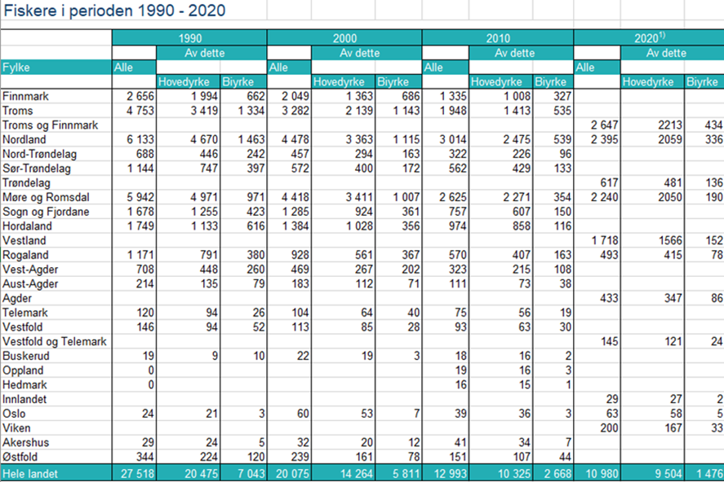

Nordkapp, Lebesby og Porsanger er «store» i regional sammenheng innen fiskeri, Nordkapp kommune har fortsatt status som en av de største fiskerikommunene i Finnmark, Lebesby er også stor i forhold til folketallet, mens Porsanger har forholdsvis liten fiskeflåte og få antall fiskere på blad B. Flåten i Nordkapp, Lebesby og Porsanger består hovedsakelig av kystfartøy. Dette henger sammen med at fiskerne høster av kystnære ressurser som er tilgjengelige gjennom hele året.

Nordkapp kommune er vertskap for flere produksjonsbedrifter, hvorav en er pelagisk. Den siste som har etablert seg i Nordkapp er Myrefisk As. De leier lokalene til North Capelin Honningsvåg. I dag har Lebesby to produksjonsbedrifter i Kjøllefjord. Lerøy og Coast Kjøllefjord As. Her er det mottak og produksjon av filet, kongekrabbe og ferskpakking. Det er også kjøp av kongekrabbe på Veidnesklubben av Lyderfisk. Lyder har også etablert Lyderfisk Dyfjord, og Arnkjell Bøgeberg kjøper krabbe i Trollbukt, Laksefjorden. Porsanger har en produksjonsbedrift i Smørfjorden.

Fiskeri har alltid hatt en viktig rolle i våre lokalsamfunn, både som næring, men også som kulturbærer.

Med den strategiske plassering havneområdet har i forhold til fiskefeltene er det grunn til å tro at fiskeri fortsatt vil skape stor aktivitet både til havs og til lands.

Utfordringen for Nordkappregionen Havn IKS er å bygge opp økonomien slik at man i større grad kan vedlikeholde og etablere god infrastruktur, kaifasiliteter, strøm, vann etc., slik at lokale fartøy og fremmedflåten tiltrekkes regionen.

## Oversikt flytebrygger



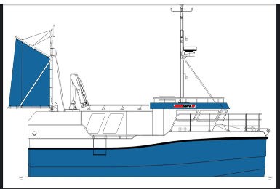

Tegning av Trondals nye hybrid båt

## Havbruk

Til tross for et svært krevende år, eksporterte Norge 2,7 millioner tonn sjømat for 105,7 milliarder kroner i 2020. Til sammen økte eksportvolumet med 2 prosent. Verdien av sjømaten ble derimot redusert med 1 prosent, eller 1,5 milliarder kroner, sammenlignet med rekordåret 2019, opplyser Norges sjømatråd. Figuren under viser eksporten fordelt på havbruk og fiskeri.

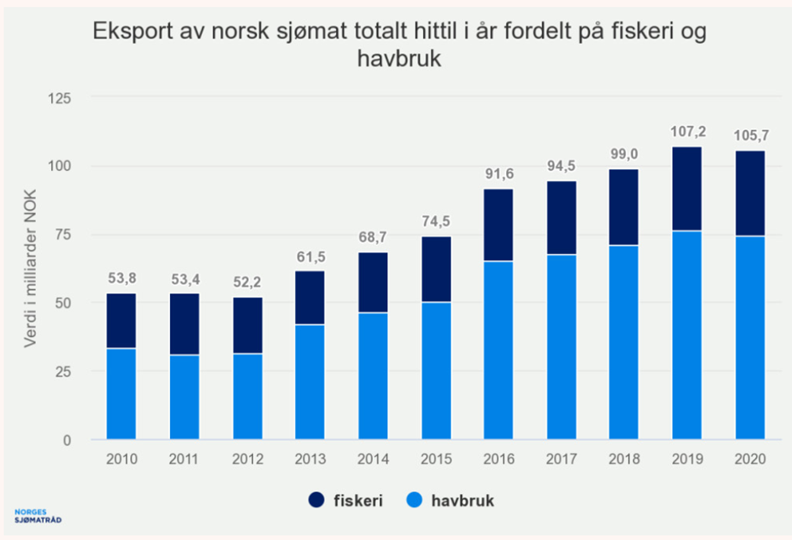

Sjømatrådet peker på fem årsaker til at 2020 ble tidenes nest beste år for norsk sjømateksport: En svekket norsk krone, omstilling i sjømatnæringen, vekst i enkeltarter som makrell og sild, høy eksportverdien for laks og at norsk sjømat er etterspurt globalt.

Lokalt består sjømatnæringen av aktører innen fiske, fiskemottak og videreforedling, salg, oppdrett, redskaps- og utstyrsleverandører, verkstedtjenester, økonomistyring, transportører og offentlige og private institusjoner. I Lebesby er det stor oppdrettsaktivitet i Laksefjorden. Salmar, Grieg Seafood og Lerøy er etablert og har aktivitet innen smolt og matfiskproduksjon.

Det er viktig å merke seg at sentrale dokumenter som Nordområdemeldingen og Havstrategien omtaler en satsing på havbruksindustrien. Regjeringen viser i denne sammenhengen til at havbruksnæringen er en viktig bidragsyter til bosetting og sysselsetting langs hele kysten.

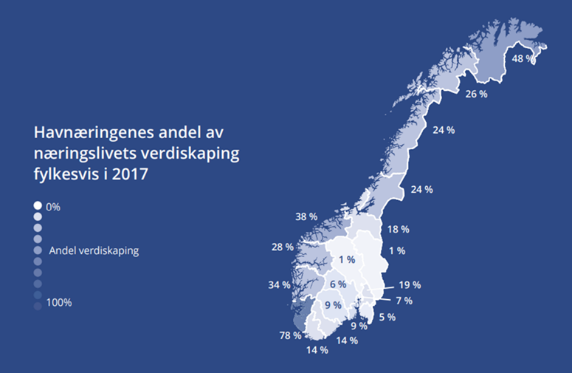

I fiskeridirektoratets database får vi oppdaterte tall på antall tillatelser for matfiskproduksjon i regionen. Denne viser at Nordkapp har 7 og Lebesby har 5. I tillegg har Lebesby 2 smoltanlegg.

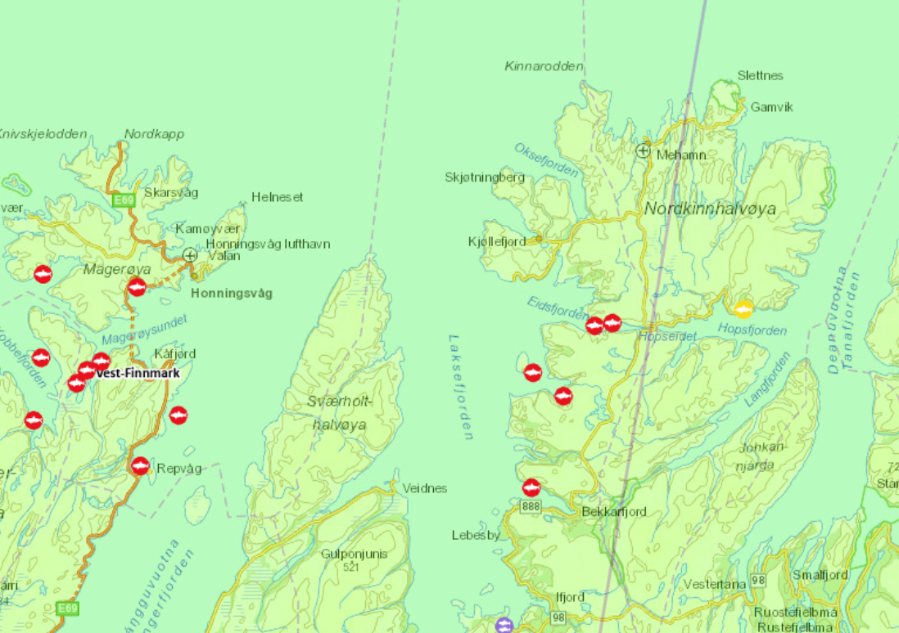

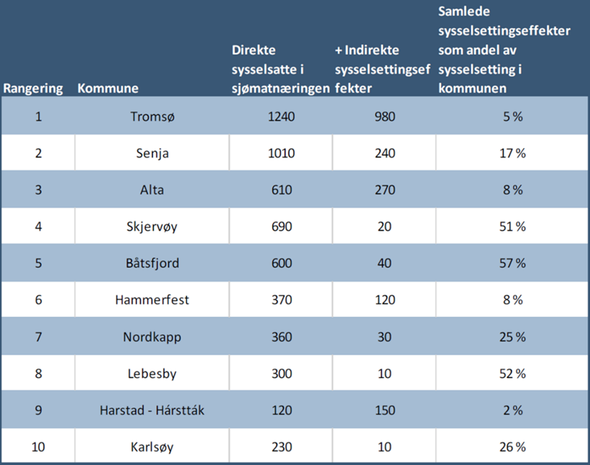

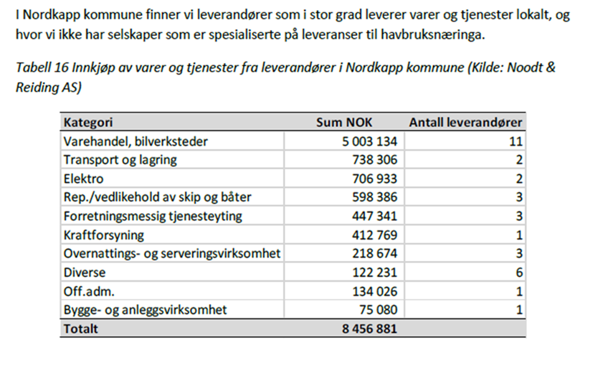Det finnes en ringvirkningsrapport som sier noe om ringvirkningene i Nordkapp. Denne gir kun informasjon om Nordkapp mht. innkjøp.

## Cruise

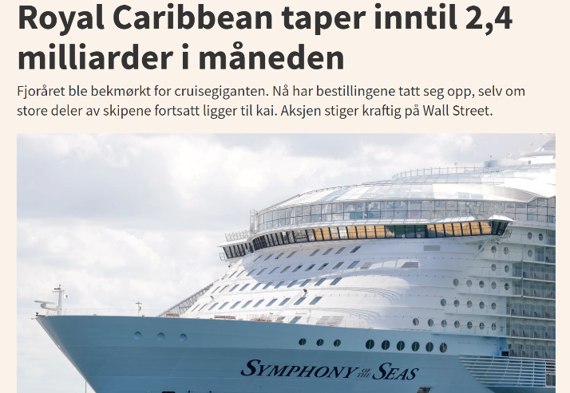To cruiseskip kom til Nordkapp før alt ble lukket ned 12 mars 2020. Aidacara rakk to anløp med til sammen 2600 passasjerer og Magellan med 1800. Alle anløpene var i februar. Resten av 2020 kom det ikke flere cruiseskip til Nordkappregionen.

For Nordkappregionen Havn IKS betød dette et kraftig inntektsfall. For Nordkappregionen havn IKS utgjorde inntekter fra cruisetrafikken 50 prosent av omsetningen på ca. 21 millioner kroner i 2019.

For 2021 er det opprinnelig innmeldt 133 anløp – minus foreløpige kanselleringer 39 anløp = **94 anløp** (det kommer så å si hver dag kanselleringer)

For 2022 er det innmeldt foreløpig **140 anløp**

For 2023 er det innmeldt foreløpig **78 anløp**

Tilbakemeldingene fra cruisenæringen er at det neppe vil starte opp cruise før i fjerde kvartal 2021. Men tilbakemeldingene fra cruisenæringen er ikke utelukkende negative. Selv om året 2021 blir vanskelig, er det håp for framtiden.

Nordkappregionen Havn opplever booking på et nivå over det man har hatt tidligere, og bransjen melder om at det er et sterkt ønske ute blant folk, om å dra på cruise igjen.

Men det kan hende at det finnes noen mørke skyer som vil kunne endre dette.

Ved behandlingen av Meld. St. 41 (2016–2017) Klimastrategi for 2030 vedtok Stortinget følgende: "Stortinget ber regjeringen implementere krav og reguleringer til utslipp fra cruiseskip og annen skipstrafikk i turistfjorder samt andre egnede virkemidler for å sørge for innfasing av lav- og nullutslippsløsninger i skipsfarten fram mot 2030, herunder innføre krav om nullutslipp fra turistskip- og ferger i verdensarvfjordene så snart det er teknisk gjennomførbart, og senest innen 2026."

For større turistskip som cruiseskip er ikke elektrifisering og batteridrift et alternativ i dag, på grunn av for liten kapasitet i batteripakkene. Biogass kan fungere på cruiseskip som er tilpassa gassdrift, men det forutsetter at biogass gjøres tilgjengelig for cruiseflåten. Andre nullutsleppsteknologier for cruiseskip vurderes ikke som realistisk innen 2026, fordi teknologiene ikke vil være modne nok og det ikke vil være nok alternativt drivstoff, som hydrogen og ammoniakk, tilgjengelig.

## Drift og forvaltning

Nordkappregionen Havn IKS har på grunn av covid-19 begrensede midler til rådighet. Dette må få konsekvenser for aktiviteten man planlegger i den kommende perioden. Selskapet må bygge opp likviditetsreserver og ha et kontinuerlig fokus på effektiv drift.

Dette betyr at det vil pågå kontinuerlige prosesser i organisasjonen, både i forhold til utviklingsområder og hvordan man skal nå prioriterte mål til lavest mulig kostnader.

Nordkapp havn KF eier en serie eiendommer og bygg som Nordkappregionen Havn IKS leier og driver framleie på. Felles for disse er at de alle har meget god beliggenhet, men er i relativt dårlig forfatning. Etterslepet mht. vedlikehold er betydelig.

Forvaltningen av disse er en utfordring, og bør i sterkere grad enn hittil, brukes til å kapitalisere på - dvs. brukes som et forretningsmessig middel til å nå selskapets overordnede målsetninger. Nordkappregionen Havn IKS søker en klar og tydelig miljøprofilering av organisasjonen. Dette gjelder daglig drift, eventuelle investeringer og utbygginger. Nordkappregionen Havn IKS skal også ivareta sikkerhet etter gjeldende lover og regler og skal også i dette arbeidet bidra til at miljøskader reduseres.

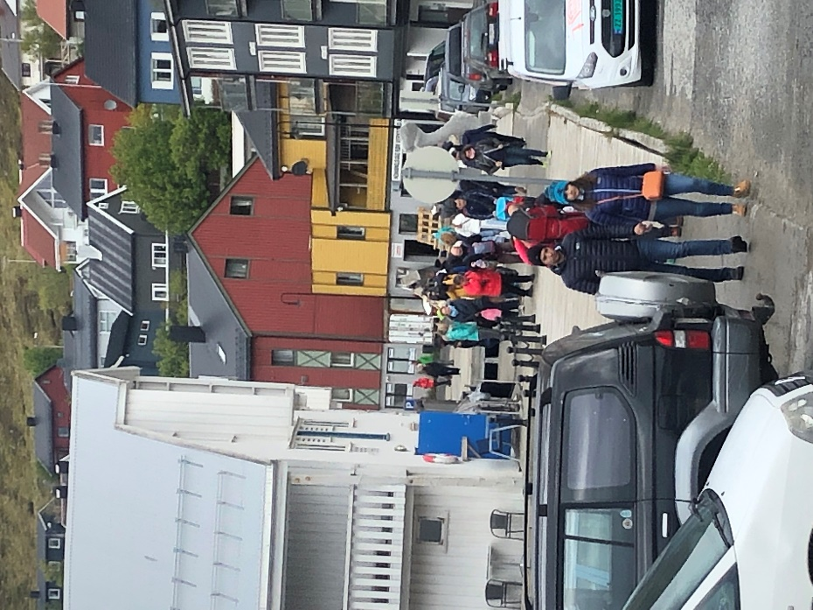

# Bærekraft

Bærekraft – et overordnet perspektiv!

Bærekraftig utvikling handler om å ta vare på behovene til mennesker som lever i dag, uten å ødelegge framtidige generasjoners muligheter til å dekke sine. Bærekraftsmålene reflekterer de tre dimensjonene i bærekraftig utvikling: klima og miljø, økonomi og sosiale forhold. FNs bærekraftsmål er verdens felles arbeidsplan for å utrydde fattigdom, bekjempe ulikhet og stoppe klimaendringene innen 2030. Målene skal fungere som en felles global retning for land, næringsliv og sivilsamfunn. Målene forplikter også Norge som nasjon, og norsk næringsliv må omstilles i tråd med FNs bærekraftsmål. I dette strategiske notatet er bærekraft et overordnet nivå, og skal innarbeides i alle tiltak i regi av Nordkappregionen Havn IKS.

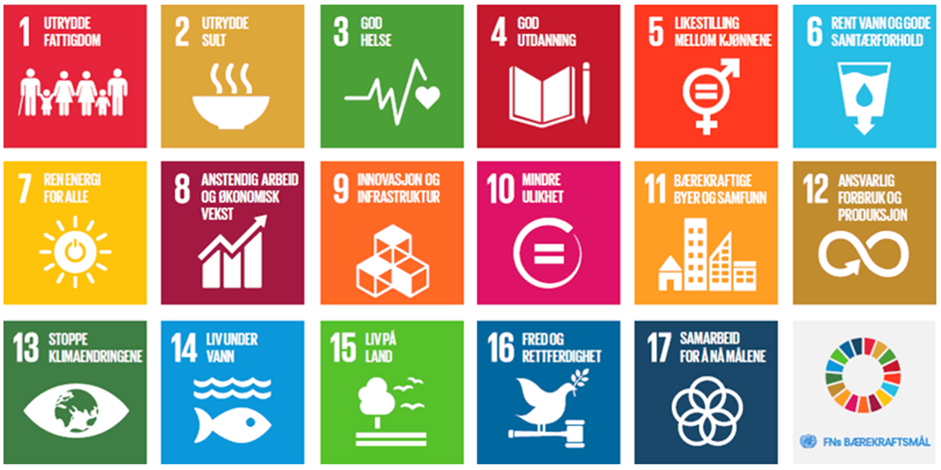

**Mål 8: Fremme varig, inkluderende og bærekraftig økonomisk vekst, full sysselsetting og anstendig arbeid for alle.**

**8.2** Øke den økonomiske produktiviteten gjennom diversifisering, teknologisk modernisering og innovasjon, blant annet med vekt på lønnsomme og arbeidsintensive sektorer.

**8.8** Beskytte arbeiderrettigheter og fremme et trygt og sikkert arbeidsmiljø for alle arbeidstakere, herunder arbeidsinnvandrere og særlig kvinnelige innvandrere, samt arbeidstakere i vanskelige arbeidsforhold.

**8.9** Innen 2030 utarbeide og iverksette politikk for å fremme en bærekraftig turistnæring som skaper arbeidsplasser og fremmer lokal kultur og lokale produkter.

**Mål 11: Gjøre byer og bosettinger inkluderende, trygge, motstandsdyktige og bærekraftige**

**11.4** Styrke innsatsen for å verne om og sikre verdens kultur- og naturarv.

**11.a** Støtte positive økonomiske, sosiale og miljømessige forbindelser mellom byområder, omland og spredtbygde områder ved å styrke nasjonale og regionale utviklingsplaner.

**Mål 12: Sikre bærekraftige forbruks- og produksjonsmønstre**

12.4 Innen 2020, og i samsvar med internasjonalt vedtatte rammeverk, oppnå en mer miljøvennlig forvaltning av kjemikalier og alle former for avfall gjennom hele deres livssyklus, og betydelig redusere utslipp av kjemikalier og avfall til luft, vann og jord for mest mulig å begrense skadevirkningene for menneskers helse og for miljøet.

12.5 Innen 2030 betydelig redusere avfallsmengden gjennom forbud, reduksjon, gjenvinning og ombruk.

12.7 Fremme bærekraftige ordninger for offentlige anskaffelser, i samsvar med de enkelte landenes politikk og prioriteringer.

**Mål 14: Bevare og bruke hav og marine ressurser på en måte som fremmer bærekraftig utvikling**

14.1 Innen 2025 forhindre og i betydelig grad redusere alle former for havforurensning, særlig fra landbasert virksomhet, herunder forurensning forårsaket av marin forsøpling og næringsstoffer.

## Hvordan - Grønn vekst trappen

I arbeidet med bærekraft har professor Per Espen Stoknes lansert boka «Grønn Vekst». Her er grønn vekst trappen lansert. Måten å tenke på, kan være effektiv for Nordkappregionen Havn IKS, og de ulike fasene enkel å implementere i havnas drift.

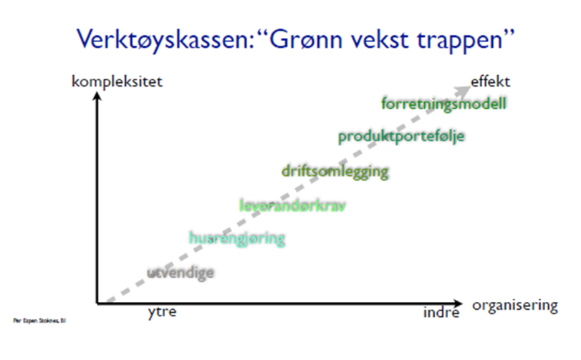

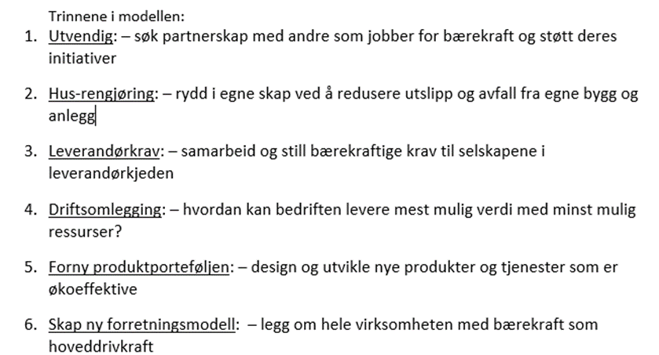

# Visjon

Nordkappregionen Havn IKS ønsker å være utviklingsorientert og ajour med den utviklingen som skjer i Barentshavet og nordområdene. For å kapitalisere på den geografiske beliggenheten er det viktig å kunne tilby sjørettet næringsareal med effektive logistikkløsninger og et utvidet transportbehov i forbindelse med de ulike operasjonene som kan komme i våre havområder. Regjeringens visjon innen maritim næring er som følger (Stø kurs 2020 s.6):

*«Norge skal være en verdensledende maritim nasjon og et attraktivt maritimt vertsland. De norske maritime næringer skal levere de mest innovative og miljøvennlige løsningene for framtiden.»*

Selskapets visjon er:

” Nordkappregionen Havn IKS skal utgjøre en merverdi og skape en positiv og bærekraftig framtidsutvikling for nasjonale og internasjonale maritime aktører i regionen og nordområdene

# Hovedmål

﻿Nordkappregionen Havn IKS skal sammen med sine samarbeidspartnere utvikle selskapet og regionen slik at man kan imøtekomme de behovene som næringslivet etterspør i dag- og i fremtiden. Bærekraftperspektivet skal være en vesentlig faktor i den framtidige aktiviteten. Økonomisk skal Nordkappregionen Havn ha likviditetsreserver tilsvarende 50 % av omsetningen.

## 

## Hovedstrategi

* Nordkappregionen Havn IKS skal utvikle bærekraftige forretningsmodeller i sin virksomhet
* Nordkappregionen Havn IKS skal utvikle funksjonelle løsninger som bidrar til effektive og gode logistikkløsninger for våre kunder
* Nordkappregionen Havn IKS skal markedsføre havna mot skipstrafikk som et maritimt knutepunkt og stamnetthavn
* Nordkappregionen Havn IKS skal være aktiv og deltagende på relevante arenaer.
* Nordkappregionen Havn IKS skal være imøtekommende og serviceinnstilt
* Årlig vurdering av konkurransenivå, servicenivå og regulativ

# Fokusområder

I forhold til det som er nevnt vil det som følger være viktige fokusområder for Nordkappregionen Havn IKS for de kommende årene.

* Fiskeri & Havbruk
* Cruise & reiseliv
* Petroleum og grønn energi
* Drift og forvaltning

## Fiskeri & Havbruk

### Mål

Forutsigbarhet og god infrastruktur rettet mot en differensiert fiskeriflåte og havbruksnæring

### Strategier

* Sørge for gode havneforhold med infrastruktur tilpasset en differensiert fiskeflåte.
* Aktivt fremme sitt syn i planprosesser hvor Nordkappregionen Havn IKS har interesser

### Tiltak

* Videreutvikle hjemmesiden slik at denne i størst mulig grad ivaretar servicebehovet utenfor ordinær kontortid.
* Videreutvikling og vedlikehold av fysisk infrastruktur
* Tilrettelegge for at havnene kan tilby drivstoff, landstrøm og avfallshåndtering
* Gjennomgang og tilpasning av regulativet
* Optimal utnyttelse av eksisterende infrastruktur

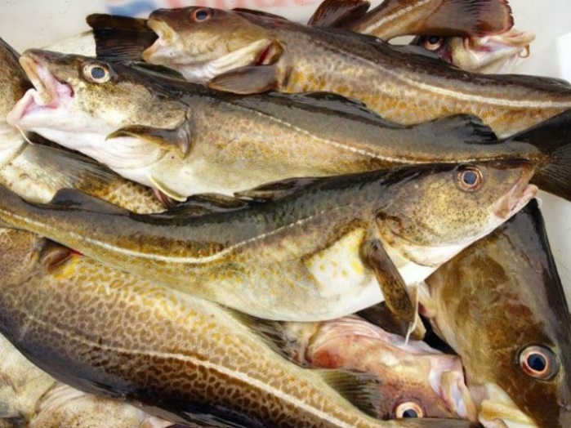

## Cruise & reiseliv

### Mål

Nordkappregionen Havn IKS skal ha tilfredsstillende infrastruktur til cruisefartøyene

### Strategier

Havneområdet for cruisefartøy skal framstå i tråd med Cruise Norways retningslinjer

### Tiltak

* Være aktiv aksjonær i Cruise Norway
* Utnytte havnenes kapasitet, samt kontinuerlig utvikling av havnenes kvalitet og sikkerhet
* Legge til rette for handels- og servicefunksjoner i havneområdet

## Petroleum & grønn energi

### Mål

Nordkappregionen Havn IKS skal gjennom sin aktivitet tilrettelegge for maritim industriell utvikling i samarbeidsområdet. Videre skal Honningsvåg Havn framstå som et maritimt knutepunkt i nord med alle servicefunksjoner som kreves.

### Strategier

* Aktive bidragsytere i de planprosesser som foregår lokalt, regionalt og nasjonalt
* Etablere gode nettverk for å sikre lokal og regional verdiskaping
* Framheve Nordkapps betydning som sentralt etableringsområde for framtidige aktører
* 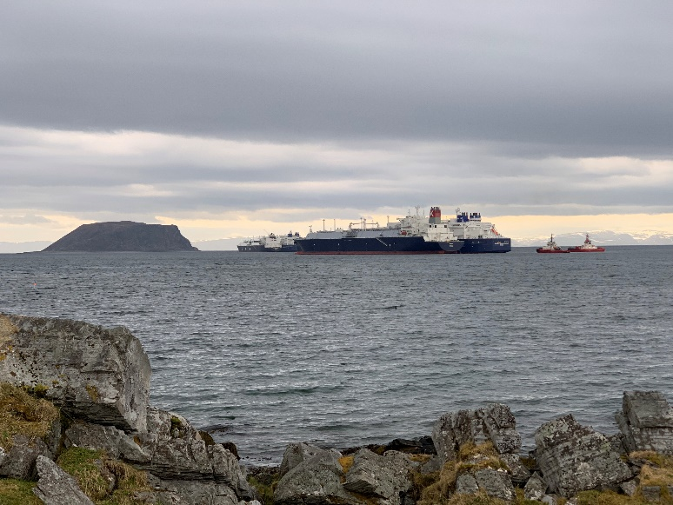Tilrettelegge sjørettet areal

### Tiltak

* Bidra i offentlige arealprosesser/reguleringsprosesser knyttet til etableringer
* Delta på ulike samarbeidsarena mellom de sentrale maritime aktørene i havneområdet
* Kartlegge og eventuelt erverve areal som kan styrke etableringer
* Bidra aktivt med tilrettelegging

## Drift og forvaltning

### Mål

Nordkappregionen Havn IKS må tåle uforutsette hendelser og svingninger i markedet og må derfor være en havneorganisasjon med god og sunn økonomi. Erfaring tilsier at likviditetsreserven må ligge på minimum 50 % av omsetningen. Selskapet skal preges av effektiv forvaltning og myndighetsutøvelse, samt framstå som utviklingsorientert. Nordkappregionen Havn IKS skal gjennom kontinuerlige prosesser fremstå som et bærekraftig havneselskap.

### Strategier

* Nordkappregionen Havn IKS skal ha kapasitet og kompetanse som er nødvendig for å ivareta framtidig økonomi, kvalitet, sikkerhet og framtidsrettet utviklingsarbeid
* Havneregulativet skal være konkurransedyktig, med lik prising i hele regionen
* Utøve godt vertskap
* Samarbeide med lokale utviklingsaktører som styrker selskapets gjennomføringsevne
* Eiendommene forvaltes slik at de gir optimal verdiskaping
* Være et havnefaglig / maritimt organ for eierne
* Nordkappregionen Havn IKS skal preges av godt og trivelig arbeidsmiljø hvor personalet verdsettes som den viktigste ressursen
* Sikre bærekraftige forbruks- og produksjonsmønstre gjennom gjenbruk og vedlikehold

### Tiltak

* Gjennomføre ulike tiltak som styrker selskapets økonomi
* Tilrettelegge for landstrøm og vann til fartøyene som besøker våre havner
* Kontinuerlig oppdatere informasjonstilbudet på hjemmesiden, samt

Nordkappregionen Havn IKS

* Økt fokus på forvaltningen av bygg, eiendom og kaier
* Styrke selskapets utviklingskompetanse i samarbeid med andre aktører
* Videreføre ordningen med lik pris i hele havneregionen

# Tiltaksplan – sammenfattet

|  |  |  |  |
| --- | --- | --- | --- |
| **Fokusområde** | **Mål** | **Strategi** | **Tiltak** |
| 1 Fiskeri & havbruk | Forutsigbarhet og god infrastruktur rettet mot en differensiert fiskeriflåte og havbruksnæringen | * Sørge for gode havneforhold med infrastruktur tilpasset en differensiert fiskeflåte. * Aktivt fremme sitt syn i planprosesser hvor Nordkappregionen Havn IKS har interesser | 1. Videreutvikle hjemmesiden slik at denne i størst mulig grad ivaretar servicebehovet utenfor ordinær kontortid. 2. Videreutvikling og vedlikehold av fysisk infrastruktur. 3. Tilrettelegge for at havnene kan tilby drivstoff, landstrøm og avfallshåndtering. 4. Gjennomgang og tilpasning av regulativet. 5. Optimal utnyttelse av eksisterende infrastruktur. |
| 2 Cruise & reiseliv | Nordkappregionen Havn IKS skal ha tilfredsstillende infrastruktur til cruisefartøyene | * Havneområdet for cruisefartøy skal framstå i tråd med Cruise Norways retningslinjer | 1. Være aktiv aksjonær i Cruise Norway. 2. Utnytte havnenes kapasitet og kontinuerlig utvikle havnenes kvalitet og sikkerhet 3. Legge til rette for handels- og servicefunksjoner i havneområdet. |
| 3 Petroleum & grønn energi | Nordkappregionen Havn IKS skal gjennom sin aktivitet tilrettelegge for maritim industriell utvikling i samarbeids-området. Videre skal Honningsvåg Havn framstå som et maritimt knutepunkt i nord med alle servicefunksjoner som kreves. | * Aktive bidragsytere i de planprosesser som foregår lokalt, regionalt og nasjonalt. * Etablere gode nettverk for å sikre lokal og regional verdiskaping. * Framheve Nordkapps betydning som sentralt etableringsområde for framtidige aktører * Tilrettelegge sjørettet areal | 1. Bidra i offentlige arealprosesser/reguleringsprosesser knyttet til etableringer. 2. Delta i ulike samarbeidsarena mellom de sentrale maritime aktørene i havneområdet. 3. Kartlegge og eventuelt erverve areal som kan styrke etableringer 4. Bidra aktivt med tilrettelegging |
| 4 Drift og forvaltning | Nordkappregionen Havn IKS må tåle uforutsette hendelser og svingninger i markedet og må derfor være en havneorganisasjon med god og sunn økonomi. Erfaring tilsier at likviditetsreserven må ligge på minimum 50 % av omsetningen. Selskapet skal preges av effektiv forvaltning og myndighetsutøvelse, samt framstå som utviklingsorientert. Nordkappregionen Havn IKS skal gjennom kontinuerlige prosesser fremstå som et bærekraftig havneselskap. | * Nordkappregionen Havn IKS skal ha kapasitet og kompetanse som er nødvendig for å ivareta framtidig økonomi, kvalitet, sikkerhet og framtidsrettet utviklingsarbeid * Havneregulativet skal være konkurransedyktig, med lik prising i hele regionen * Utøve godt vertskap * Samarbeide med lokale utviklingsaktører som styrker selskapets gjennomføringsevne * Eiendommene forvaltes slik at de gir gunstig verdiskaping * Være et havnefaglig / maritimt organ for eierne * Nordkappregionen Havn IKS skal preges av godt og trivelig arbeidsmiljø hvor personalet verdsettes som den viktigste ressursen | 1. Gjennomføre ulike tiltak som styrker selskapets økonomi 2. Tilrettelegge for landstrøm og vann til fartøyene som besøker våre havner 3. Kontinuerlig oppdatere informasjonstilbudet på hjemmesiden, samt Nordkappregionen Havn IKS 4. Økt fokus på forvaltningen av bygg, eiendom og kaier 5. Styrke selskapets utviklingskompetanse i samarbeid med andre aktører 6. Videreføre ordningen med lik pris i hele havneregionen |
|  |  |  |  |

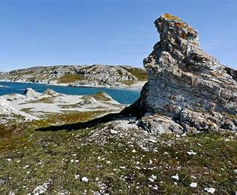

1. Varehandelen er et eksempel på en næring hvor ny bruk av teknologi kan øke produktiviteten gjennom direkte interaksjon med kundene på digitale plattformer. Store internasjonale aktører som Amazon og Alibaba leder an i digitaliseringen og utfordrer den etablerte næringsstrukturen, se Meld. St. (2018­2019) Handelsnæringen – når kunden alltid har nett. På den annen side er netthandel allerede godt etablert i Norge innenfor de fleste næringer.
2. Forbrukerens nytteoverskudd omtales også som konsumentoverskudd. Nytteoverskuddet oppstår når forbrukeren er villig til å betale mer enn det varen faktisk koster.